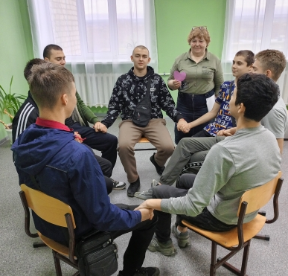**Восстановительная программа «Круг сообщества»**

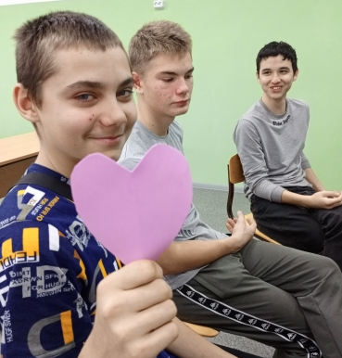14 ноября в Алексеевском государственном техникуме состоялся Круг сообщества для студентов первого курса из группы №15. Круг проведён медиатором Косицыной Т.С. в присутствии классного руководителя Рыжковой Н.А. В кругу сообщества участвовали 14 человек. Были обсуждены проблемы, существующие на данном этапе в группе. Это отсутствие серьёзного отношения к учёбе, пропуски занятий без уважительных причин, конфликты между некоторыми студентами, безответственность. Совместными усилиями были выяснены последствия этих проблем и что произойдёт, если эти проблемы не решить.

В ходе обсуждения были также выявлены качества, которые ребята считают важными для достижения успехов в преодолении конфликтов и в дальнейшей жизни группы.

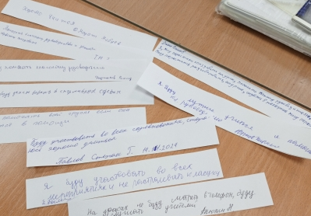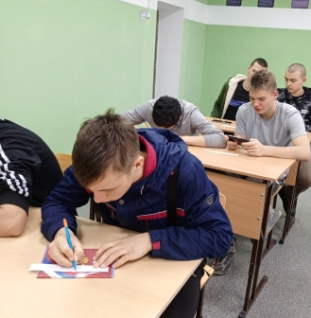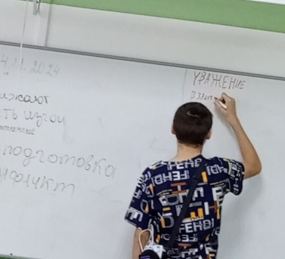

В завершении обсуждения ребята приняли на себя обязательства, зависящие от них, для устранения существующих проблем.

После этого со студентами был проведён тренинг «Мои ценности или На что потратить жизнь».